Министерство образования и науки Российской Федерации
Федеральное государственное бюджетное образовательное
учреждение высшего образования
«Комсомольский-на-Амуре государственный технический университет»

Кафедра «Сервис и торговое дело»

УТВЕРЖДАЮ
Первый проректор
_______________ И.В. Макурин
«____» _____________ 20__ г.

ПРОГРАММА ПРАКТИКИ

«Учебная практика»
основной профессиональной образовательной программы
подготовки бакалавров
по направлению 38.03.06 «Торговое дело»
направленность (профиль) «Коммерция»

Форма обучения | заочная
Технология обучения | традиционная

Комсомольск-на-Амуре 20__
Автор программы практики  доцент кафедры «Сервис и торговое  дело», канд. экон. наук | ______________ Ларченко Ю.Г.  «____» _______________ 20__ г.
Автор программы практики  доцент кафедры «Сервис и торговое  дело», канд. пед. наук | ______________ Липовка Н.П.  «____» _______________ 20__ г.
Директор библиотеки | ____________И.А. Романовская  «____» _______________ 20__г.
Заведующий кафедрой «Сервис и торговое дело» | ______________ О.А. Булавенко  «____» _______________ 20__г.
Заведующий выпускающей кафедрой «Сервис и торговое дело | ______________ О.А. Булавенко  «____» _______________ 20__г.
Декан факультета заочного и  дистанционного обучения | ___________ М.В. Семибратова  «____» _______________ 20__г.
Зам. начальника УМУ | _______________ Е.Е. Поздеева  «____» _______________ 20__г.

1 Аннотация практики

Тип практики | Б2.У.1 Учебная практика
Вид практики | Практика по получению первичных профессиональных умений и навыков
Цель  практики | Формирование, закрепление, развитие первичных практических навыков и общепрофессиональных компетенций в ходе выполнения отдельных видов самостоятельных работ, составляющих основу будущей профессиональной деятельности и связанных с организацией процесса сбора и обработки коммерческой и сопутствующей информации в профессиональной информационной среде
Задачи  практики | В процессе прохождения учебной практики студент должен:  - показать умения по сбору и обработке информации, в т. ч. с использованием программного обеспечения;  - приобрести навыки работы в программе «1 С: Торговля и склад»;  - показать умения по проведению инвентаризации товарно-материальных ценностей;  - показать способность к решению оптимизационных задач с использованием программного обеспечения.
Способ проведения практики | стационарная
Формы проведения практики | дискретно

- Перечень планируемых результатов обучения при прохождении практики, соотнесенных с планируемыми результатами
освоения образовательной программы

«Учебная практика» нацелена на формирование компетенций, знаний, умений и навыков, указанных в таблице 1.

Таблица 1 – Компетенции, знания, умения, владения

Наименование и шифр компетенции, в формировании которой принимает участие практика | Перечень формируемых умений, навыков,  предусмотренных образовательной программой
 | Перечень знаний (с указанием шифра) | Перечень умений (с указанием шифра) | Перечень навыков (с указанием шифра)
ОПК-4: способность осуществлять сбор, хранение, обработку и оценку информации, необходимой для организации и управления профессиональной деятельностью (коммерческой, маркетинговой, рекламной, логистической, товароведной и (или) торгово-технологической); способность применять основные методы и средства получения, хранения, переработки информации и работать с компьютером как со средством управления информацией  В т.ч.  4 этап ОПК-4-2: Готовность использовать информационные технологии, методы и средства получения, хранения, переработки информации и работать с компьютером в профессиональной деятельности (коммерческой, маркетинговой, рекламной, логистической, товароведной и (или) торгово-технологической) | Знать методы сбора и обработки статистической информации с использованием профессиональной информационной среды  З1 (ОПК-4-2) | Уметь составлять инвентаризационные описи, проводить выборочные обследования  У1 (ОПК-4-2) | Владеть навыками подготовки отчётов по результатам проведения выборочного обследования и обработки статистической информации в профессиональной информационной среде  Н1 (ОПК-4-2)

- Место практики в структуре образовательной программы

Практика «Учебная практика» проводится на 3 курсе в 6 семестре. Практика входит в состав блока 2 «Практики» и относится к вариативной части. Для освоения практики необходимы знания, умения и навыки, сформированные на предыдущих этапах формирования компетенции при изучении дисциплин и элементов учебного плана

Компетенция | Наименование  компетенции | Дисциплина (элемент) учебного плана
 |  | Семестр 2 | Семестр 3 | Семестр 4 | Семестр 5 | Семестр 6
ОПК-4 | Способность осуществлять сбор, хранение, обработку и оценку информации, необходимой для организации и управления профессиональной деятельностью (коммерческой, маркетинговой, рекламной, логистической, товароведной и (или) торгово-технологической); способность применять основные методы и средства получения, хранения, переработки информации и работать с компьютером как со средством управления информацией |  | Бухгалтерский учёт |  |  | Информационные технологии в профессиональной деятельности

Знания, умения и практические навыки, полученные в ходе практики, необходимы для успешного освоения дисциплины «Рекламная деятельность».

- Объем практики в зачетных единицах и ее продолжительность

Общая трудоемкость практики составляет 3 зачетных единицы.
Продолжительность практики 2 недели (108 академических часов) в соответствии с утвержденным календарным учебным графиком.
Распределение объема практики по разделам (этапам) представлено в таблице 2.

Таблица 2 – Объем практики по разделам (этапам)
№ | Разделы (этапы)  практики | Продолжительность
 |  | Заочная форма обучения
 |  | Кол-во в часах
1 | Подготовительный этап | 2
2 | Основной этап | 90
3 | Завершающий этап | 16
Итого |  | 108
- Содержание практики

Таблица 3 – Структура и содержание практики по разделам (этапам)

Наименование разделов | Содержание раздела (этапа) практики | Форма проведения или контроля | Трудоемкость (в часах)
Раздел 1 Подготовительный этап
 | Инструктаж по технике безопасности и пожарной безопасности | Лекция | 2
Текущий контроль |  | Запись в журнале инструктажа
 | Прибытие на рабочее место | Запись в дневнике
Раздел 2 Основной этап
Тема 1 «Организация процесса сбора и обработки статистической информации предприятия с использованием профессиональной информационной среды» | Задание 1. Сбор, обработка, систематизация нормативной документации о деятельности предприятия – объекта прохождения практики | Конспект, учредительные документы, характеристика видов деятельности | 4
 | Задание 2. Изучение организационной структуры предприятия и взаимосвязи подразделений | Конспект, штатное расписание, должностные инструкции | 8
 | Задание 3. Участие в проведении инвентаризации | Конспект, отчёт по инвентаризации | 20
 | Задание 4. Сбор и обработка информации в 1С: Торговля и склад | Конспект, товарный отчёт | 20
 | Задание 5. Сбор и обработка статистической информации по основным результатам деятельности | Конспект, оптимизационная задача линейного программирования, регистрационный лист наблюдения, прайс-лист | 38
Раздел 3 Завершающий этап
 | Анализ собранных материалов, составление и оформление отчета по практике | Отчет по практике | 14
Текущий контроль по разделу 3 | Защита отчета по практике | Собеседование | 2
Промежуточная аттестация по практике |  | Дифференцированный зачет
- Формы отчетности по практике

Формами отчётности по практике являются:
1. Дневник по практике, который содержит:
  - ФИО студента, группа, факультет;
  - номер и дата выхода приказа на практику;
  - сроки прохождения практики;
  - ФИО руководителей практики от университета и профильной организации, их должности;
  - цель и задание на практику;
  - рабочий график проведения практики;
  - путёвка на практику;
  - график прохождения практики;
  - отзыв о работе студента.
2. Отчет обучающегося по практике.
В отчет по практике включаются:
  - титульный лист;
  - содержание;
  - индивидуальное задание;
  - введение;
  - основная часть;
  - заключение;
  - список использованных источников;
  - приложения (при необходимости).

- Фонд оценочных средств для проведения текущего контроля
и промежуточной аттестации обучающихся по практике

Таблица 4 – Паспорт фонда оценочных средств
Код контролируемой компетенции  (или ее части) | Контролируемое  задание на практику | Наименование оценочного средства | Показатели сформированности компетенции
З1(ОПК-4-2) | Задание 1, 2 | Вопросы по теме 1.  Характеристика видов деятельности, схема организационной структуры | Показывает знание методов сбора и обработки статистической информации
У1(ОПК-4-2) | Задание 3, 4 | Вопросы по теме 1.  Отчёт по инвентаризации, товарный отчёт | Показывает практическое использование профессиональной информационной среды
Н1(ОПК-4-2) | Задание 5 | Вопросы по теме 1.  Модель решения оптимизационной задачи, регистрационный лист наблюдения, прайс-лист | Формулирует выводы и рекомендации по результатам анализа
Промежуточная аттестация проводится в форме дифференцированного зачета. Итоговая оценка определятся с учетом следующих составляющих:
- Содержания отзыва о работе студента от руководителя профильной организации и от университета с учетом результатов текущего контроля.
- Результатов промежуточного контроля.
Методические материалы, определяющие процедуры оценивания умений, навыков и (или) опыта деятельности, характеризующих этапы формирования компетенций, представлены в виде технологической карты практики (таблица 5).

Таблица 5 – Технологическая карта оценки результатов практики
 | Наименование  оценочного средства |  | Сроки  выполнения |  |  | Шкала  оценивания | Критерии  оценивания
6 семестр
Промежуточная аттестация в форме дифференцированного зачета
ЗАДАНИЯ ДЛЯ ТЕКУЩЕГО КОНТРОЛЯ
Задание 1 | Составление характеристики видов деятельности предприятия |  | 2-3 день практики | 10 баллов |  |  |  | 0 баллов – характеристика (схема) не составлена.  5 баллов – характеристика (схема) составлена с ошибками.  8 баллов – характеристика (схема) составлена с неточностями.  10 баллов – характеристика (схема) составлена без ошибок.
Задание 2 | Составление схемы организационной структуры предприятия |  |  | 10 баллов
Задание 3 | Составление отчёта по инвентаризации |  | 4-5 день практики | 20 баллов |  |  |  | 0 баллов – отчёт не составлен.  10 баллов – отчёт составлен с ошибками.  15 баллов – отчёт составлен с неточностями.  20 баллов – отчёт составлен без ошибок.
Задание 4 | Составление товарного отчёта | 5-6 день практики |  |  | 20 баллов
Задание 5 | Составление модели решения оптимизационной задачи | 6-7 день практики |  |  | 20 баллов |  |  | 0 баллов – модель не составлена.  10 баллов – модель составлена с ошибками.  15 баллов – модель составлена с неточностями.  20 баллов – модель составлена без ошибок.
 | Составление регистрационного листа наблюдения |  |  |  | 10 баллов |  |  | 0 баллов – регистрационный лист не составлен.  5 баллов – регистрационный лист составлен с ошибками.  8 баллов – регистрационный лист составлен с неточностями.  10 баллов – регистрационный лист составлен без ошибок.
 | Составление прайс-листа | 8 день практики |  |  | 10 баллов |  |  | 0 баллов – прайс-лист не составлен.  5 баллов – прайс-лист составлен с ошибками.  8 баллов – прайс-лист составлен с неточностями.  10 баллов – прайс-лист составлен без ошибок.
Итого (максимально возможная сумма баллов) |  |  |  | 100
Критерии оценки результатов текущего контроля:
0 – 64 % от максимально возможной суммы баллов – «неудовлетворительно»;
65 – 74 % от максимально возможной суммы баллов – «удовлетворительно»;
75 – 84 % от максимально возможной суммы баллов – «хорошо»;
85 – 100 % от максимально возможной суммы баллов – «отлично».

 | Наименование  оценочного средства | Сроки  выполнения | Шкала  оценивания | Критерии  оценивания
ОТЗЫВ О РАБОТЕ СТУДЕНТА РУКОВОДИТЕЛЯ ОТ ПРОФИЛЬНОЙ ОРГАНИЗАЦИИ
заполняется в дневнике практики по форме:
ОТЗЫВ О РАБОТЕ СТУДЕНТА
руководителя практики от профильной организации
№ | Показатели прохождения практики |  |  | Количественный показатель
 | …
 |  |  |  | Оценка
 |  |  |  | 5 | 4 | 3 | 2
 | Качество выполнения заданий
 | Уровень подготовки обучающегося
 | Перечень компетенций, осваиваемых на практике |  |  | Оценка уровня сформированности компетенции
 | Кодовое  обозначение компетенции | Название компетенции | Контрольные задания | 5 | 4 | 3 | 2
 | ОПК-4-2 | Готовность использовать информационные технологии, методы и средства получения, хранения, переработки информации и работать с компьютером в профессиональной деятельности (коммерческой, маркетинговой, рекламной, логистической, товароведной и (или) торгово-технологической) | Задание 1. Сбор, обработка, систематизация нормативной документации о деятельности предприятия – объекта прохождения практики
 |  |  | Задание 2. Изучение организационной структуры предприятия и взаимосвязи подразделений
 |  |  | Задание 3. Участие в проведении инвентаризации
 |  |  | Задание 4. Сбор и обработка информации в 1С: Торговля и склад
 |  |  | Задание 5. Сбор и обработка статистической информации по основным результатам деятельности
Итоговая оценка руководителя практики от профильной
организации

1 | Качество выполнения заданий | Предпоследний день практики (9 день) | 5 баллов | 2 балла - студент допустил ошибки в выборе методов и последовательности решения задания.  3 балла – студент обнаружил умение правильно выбрать метод решения задания, но допустил ошибки на этапе его реализации.  4 балла – студент обнаружил умение правильно выбрать метод и последовательность решения задания, но допустил неточности на этапе реализации.  5 баллов – студент обнаружил умение правильно и эффективно решать задания.
2 | Уровень подготовки  обучающегося |  | 5 баллов | 2 балла – студент обнаружил пробелы в знаниях основного учебного материала, допустил принципиальные ошибки в выполнении заданий по практике.  3 балла – студент показал знания основного учебного материала в объеме, необходимом для дальнейшей учебы и предстоящей работы по профессии, справился с выполнением заданий по практике, знаком с основной литературой.  4 балла – студент показал полное знание учебного материала, успешно выполнил задания по практике, усвоил основную литературу.  5 баллов – студент показал всестороннее, систематическое и глубокое знание учебного материала, умение свободно выполнять задания по практике, усвоивший основную литературу и знакомый с дополнительной литературой.
3 | Уровень сформированности компетенций |  | 5 баллов | См. Критерии оценки заданий текущего контроля

ОТЗЫВ О РАБОТЕ СТУДЕНТА РУКОВОДИТЕЛЯ ОТ УНИВЕРСИТЕТА
заполняется в дневнике практики по форме:
ОТЗЫВ О РАБОТЕ СТУДЕНТА
руководителя практики от университета
Перечень компетенций, осваиваемых на практике |  |  |  | Оценка уровня сформированности компетенции
 |  |  |  | 5 | 4 | 3 | 2
№ | Кодовое  обозначение компетенции | Название компетенции | Контрольные задания
 | ОПК-4-2 | Готовность использовать информационные технологии, методы и средства получения, хранения, переработки информации и работать с компьютером в профессиональной деятельности (коммерческой, маркетинговой, рекламной, логистической, товароведной и (или) торгово-технологической) | Задание 1. Сбор, обработка, систематизация нормативной документации о деятельности предприятия – объекта прохождения практики
 |  |  | Задание 2. Изучение организационной структуры предприятия и взаимосвязи подразделений
 |  |  | Задание 3. Участие в проведении инвентаризации
 |  |  | Задание 4. Сбор и обработка информации в 1С: Торговля и склад
 |  |  | Задание 5. Сбор и обработка статистической информации по основным результатам деятельности
Итоговая оценка руководителя практики от университета

 | Наименование  оценочного средства | Сроки  выполнения | Шкала  оценивания | Критерии  оценивания
1 | Уровень сформированности компетенций | Предпоследний день практики (9 день) | 5 баллов | См. Критерии оценки заданий текущего контроля

ОБЩАЯ ОЦЕНКА
уровня сформированности компетенций
заполняется в дневнике практики по форме:
Контролируемая компетенция | Задание  на практику | Оценка руководителя от профильной организации | Оценка руководителя от университета | Средняя  оценка | Вывод об уровне сформированности компетенции на данном этапе*
ОПК-4-2 | 1 - 5
Итоговая оценка
* 5 – умения и навыки сформированы в полном объёме
4 – умения и навыки сформированы в достаточном объеме
3 – умения и навыки сформированы частично
2 – умения и навыки не сформированы

 | Наименование  оценочного средства |  | Сроки  выполнения | Шкала  оценивания |  | Критерии  оценивания
ОЦЕНОЧНЫЕ СРЕДСТВА ДЛЯ ПРОМЕЖУТОЧНОГО КОНТРОЛЯ
Отчет по практике
1 | Качество подготовки отчёта по практике |  |  | 5 баллов | 2 балла – отчёт по практике логически не структурирован, выводы и результаты исследования не обоснованы.  3 балла – отчёт по практике логически структурирован, имеет целевую направленность, выводы и результаты исследования обоснованы, но допущены ошибки в их формулировке и оформлении,  4 балла – отчёт по практике логически структурирован, имеет целевую направленность, выводы и результаты исследования обоснованы, но допущены неточности в их формулировке.  5 баллов – отчёт по практике логически структурирован, имеет целевую направленность, выводы и результаты исследования обоснованы и грамотно оформлены, являются практически значимыми.
Собеседование (опрос)
2 |  | Вопросы по теме 1 | Последний день практики  (10 день) | 5 баллов | 0 баллов – ответ на вопрос не представлен.  2 балла – представлен поверхностный ответ на вопрос, допущены ошибки в ответе.  3 балла – представлен неполный ответ на вопрос, допущена ошибка в ответе.  4 балла – представлен полный ответ на вопрос на базе основной литературы, но допущены неточности в ответе.  5 баллов – представлен исчерпывающий ответ на вопрос с использованием дополнительной литературы.
Итого (максимально возможная сумма баллов) |  |  |  | 5 баллов | -

Итоговая оценка по практике определяется как сумма средневзвешенных оценок по всем оценочным средствам и отзывам о работе студента по формуле: 0,5*общая оценка уровня сформированности компетенций+ 0,1*оценка за качество выполнения заданий + 0,1*оценка за уровень подготовки обучающегося + 0,1*оценка за качество подготовки отчёта по практике + 0,2*оценка за результаты промежуточного контроля

Общая оценка уровня сформированности компетенций
Отзыв о работе студента руководителя от профильной организации | Качество выполнения заданий
 | Уровень подготовки обучающегося
Оценочные средства для промежуточного контроля | Отчет по практике
 | Собеседование (опрос)
Итоговая оценка

Задания для промежуточного контроля

Собеседование (опрос)
Тема 1 «Организация процесса сбора и обработки статистической информации предприятия с использованием профессиональной информационной среды»

Вопрос 1. В каких случаях проводится инвентаризация?
Вопрос 2. Каков должен быть состав инвентаризационной комиссии?
Вопрос 3. В каком количестве составляются инвентаризационные описи?
Вопрос 4. Как необходимо поступить, если при проведении инвентаризации обнаружены ценности, не указанные в отчете?
Вопрос 5. Как оформляются излишки товаров, выявленные при инвентаризации?
Вопрос 6. Опишите порядок сбора информации для составления прайс-листа в 1С: Торговля и склад.
Вопрос 7. Назовите основные этапы составления товарного отчёта в 1С: Торговля и склад.
Вопрос 8. Опишите порядок решения оптимизационной задачи линейного программирования. Назовите область применения инструмента EXCEL «Поиск решения».
Вопрос 9. Обоснуйте выбор типа организационной структуры предприятия. Укажите его преимущества и недостатки.
Вопрос 10. Обоснуйте необходимость использования метода сбора первичной информации – наблюдения в процессе решения оптимизационной задачи линейного программирования.

- Перечень основной и дополнительной учебной литературы,
необходимой для проведения практики

Основная литература

1 Бабаев, Ю.А. Бухгалтерский учет в торговле и общественном питании [Электронный ресурс] : учебное пособие / Бабаев Ю. А., Петров А. М. - М.: Вузовский учебник, НИЦ ИНФРА-М, 2015. - 352 с. // ZNANIUM.COM : электронно-библиотечная система. – Режим доступа: http://www.znanium.com/catalog.php, ограниченный.
2 Гаврилов, Л.П. Инновационные технологии в коммерции и бизнесе: учебник для бакалавров / Л. П. Гаврилов. - М.: Юрайт, 2013. – 372 с.
3 Метелев, В.П. Финансы торговых организаций [Электронный ресурс]: учебное пособие / С.Е.Метелев, В.П. Чижик - М.: Форум, НИЦ ИНФРА-М, 2015. - 200 с. // ZNANIUM.COM : электронно-библиотечная система. – Режим доступа: http://www.znanium.com/catalog.php, ограниченный.

Дополнительная литература

1 Балдин, К.В. Информационные системы в экономике [Электронный ресурс] : учеб. пособие. – М.: ИНФРА-М, 2017. – 218 с. // ZNANIUM.COM : электронно-библиотечная система. – Режим доступа: http://www.znanium.com/catalog.php, ограниченный.
2 Жулидов, С.И. Организация торговли [Электронный ресурс] : учебник / С.И. Жулидов. - М.: ИД ФОРУМ: НИЦ ИНФРА-М, 2013. - 352 с. // ZNANIUM.COM : электронно-библиотечная система. – Режим доступа: http://www.znanium.com/catalog.php, ограниченный.
3 Практикум по бухгалтерскому учету и анализу [Электронный ресурс] : учебное пособие / Мельник М.В., Егорова С.Е., Кулакова Н.Г. и др. - М.: Форум, НИЦ ИНФРА-М, 2016. - 120 с. // ZNANIUM.COM : электронно-библиотечная система. – Режим доступа: http://www.znanium.com/catalog.php, ограниченный.
4 Яковлев, Г.А. Основы коммерции [Электронный ресурс] : учебное пособие / Г.А. Яковлев. - М.: НИЦ ИНФРА-М, 2016. - 224 с. // ZNANIUM.COM : электронно-библиотечная система. – Режим доступа: http://www.znanium.com/catalog.php, ограниченный.

- Перечень ресурсов информационно-телекоммуникационной
сети «Интернет» (далее – сеть «Интернет»), необходимых
для проведения практики

1 ECONOMY.GOV.RU: официальный сайт Министерства экономического развития Российской Федерации [Электронный ресурс]. – Режим доступа: http://economy.gov.ru, свободный. – Загл. с экрана.
2 Минпромторг: официальный сайт Министерства промышленности и торговли Российской Федерации [Электронный ресурс]. - Режим доступа: http://minpromtorg.gov.ru, свободный. - Загл. с экрана.

- Методические указания обучающимся

10.1 Методические указания обучающимся по прохождению
практики

Права и обязанности студентов

Во время прохождения практики студенты имеют право:
- получать информацию, не раскрывающую коммерческой тайны организации для выполнения программы и индивидуального задания практики;
- с разрешения руководителя организации и руководителей ее структурных подразделений пользоваться информационными ресурсами организации;

- получать компетентную консультацию специалистов организации по вопросам, предусмотренным заданием практики;
- принимать непосредственное участие в профессиональной деятельности организации - базы практики.
Перед прохождением практики студенты обязаны:
- ознакомиться с программой прохождения практики по направлению подготовки: 38.03.06 «Торговое дело» и внимательно изучить ее;
- выбрать место прохождения практики и написать заявление;
- оформить дневник практики;
- разработать календарный план прохождения этапов практики.
Во время прохождения практики студенты обязаны:
- выполнить программу практики;
- вести дневник практики о характере выполненной работы и достигнутых результатах;
- подчиняться действующим в организации правилам внутреннего распорядка дня;
- соблюдать требования трудовой дисциплины;
- изучить и строго соблюдать правила эксплуатации оборудования, техники безопасности, охраны труда и другие условия работы в организации.
По окончании практики студенты обязаны:
- оформить все отчетные документы.

Порядок ведения дневника
В соответствии с РИ 7.5-2 «Организация и проведение практик обучающихся» все студенты в обязательном порядке ведут дневники по практике. В дневнике отмечаются: сроки, отдел, участок работы, виды выполненных работ, фиксируется участие студента в различных мероприятиях.
Дневник прохождения учебной практики должен содержать:
  - ежедневные записи о выполняемых действиях с указанием даты, фактического содержания и объема действия, названия места выполнения действия, количества дней или часов, использованных на выполнение действия, возможные замечания
  - предложения студента-практиканта. После каждого рабочего дня надлежащим образом оформленный дневник представляется студентом-практикантом на подпись непосредственного руководителя практики по месту прохождения практики, который заверяет соответствующие записи своей подписью;
  - по итогам практики в конце дневника ставится подпись непосредственного руководителя производственной практики, которая, как правило, заверяется печатью.

Составление отчета по практике

Отчет об учебной практике выполняется в печатном варианте в соответствии с требованиями РД 013-2016 «Текстовые студенческие работы. Правила оформления» и подшивается в папку (типа «скоросшиватель»). Отчет состоит из: введения, основной части, заключения, списка литературы и приложений.
Введение должно отражать актуальность учебной практики, ее цель и задачи (какие виды практической деятельности и какие умения, навыки планирует приобрести студент) (1,5 - 2 страницы).
Основная часть включает в себя краткую характеристику организации, видов деятельности, сбор и обработку статистической информации предприятия в профессиональной информационной среде, а также проведение выборочного обследования. По возможности, включаются в отчет и элементы научных исследований. Содержание основной части минимум 11 страниц.
В заключении приводятся общие выводы и предложения, а также краткое описание проделанной работы и даются практические рекомендации.(1,5 - 2 страницы).
Список литературы состоит из нормативно-правовых актов, учебников и учебных пособий, научных статей, использованных в ходе выполнения индивидуального задания.
Приложения помещают после списка литературы в порядке их отсылки или обращения к ним в тексте. В качестве приложений рекомендуется предоставлять копии документов, бланков договоров, организационно-распорядительных документов, аналитических таблиц, иных документов, иллюстрирующих содержание основной части.
По окончании практики в последний рабочий день студенты оформляют и представляют отчет по практике и все необходимые сопроводительные документы.
Отчет и характеристика рассматриваются руководителем учебной практики от кафедры. Отчет предварительно оценивается и допускается к защите после проверки его соответствия требованиям, предъявляемым данными методическими указаниями. Защита отчетов организуется в форме собеседования. По результатам защиты руководитель выставляет общую оценку, в которой отражается качество представленного отчета и уровень подготовки студента к практической деятельности; результаты оцениваются по пятибалльной системе. При неудовлетворительной оценке студент должен повторно пройти практику.
Сданный на кафедру отчет и результат защиты, зафиксированный в ведомости и зачетной книжке студента, служат свидетельством успешного окончания учебной практики.

10.2 Методические указания обучающимся по выполнению практических заданий

Методические указания к составлению характеристики видов деятельности и схемы организационной структуры предприятия

В ходе изучения учредительных документов студент должен выявить виды деятельности предприятия, описать их цели и задачи. Форма представления информации – произвольная (текст, рисунок, таблица).
В процессе изучения штатного расписания необходимо составить схему организационной структуры предприятия. В теории и практике управления выделяют следующие типы организационной структуры предприятия:
- линейная организационная структура состоит из взаимоподчиненных подразделений в виде иерархической лестницы;
- функциональная организационная структура основана на жестком разделении функций, обязанностей;
- штабная (линейно-функциональная) организационная структура, предусматривающая создание при основных звеньях линейной структуры функциональных подразделений;
- дивизиональная организационная структура предполагает деление организации на элементы и блоки по видам товаров или услуг, группам покупателей или географическим районам;
- в матричной организационной структуре сочетаются вертикальные линейные и функциональные связи с горизонтальными связями.

Методические указания по составлению отчёта по инвентаризации

Примите участие в инвентаризации товарно-материальных ценностей в магазине. К отчету приложите образцы инвентаризационных ведомостей. В отчете укажите этапы проведения инвентаризации, которые представьте в следующей таблице:

Таблица 6 - Этапы проведения инвентаризации

Этап | Содержание работы | Название документ (форма), который оформляется на данном этапе
1 Подготовка к инвентаризации и сбор комиссии
2 Проведение инвентаризации и фиксирование ее результатов
3 Сверка фактического результата инвентаризации с данными учета
4 Подведение итогов инвентаризации, отражение их в учете
Методические указания по составлению товарного отчёта
в 1С: Торговля

Товарный отчет используют в торговых организациях (магазин, супермаркет, отдел) для учёта поступивших документов за отчётный период. Обычно заполнение товарного отчета по форме ТОРГ-29 производится при сальдовом методе учёта товаров, т.е. в товарном отчете видно полное поступление, списание, расход товаров и денежных средств. В магазине товарный отчет может заполнять заведующий. Отчетным может составляться ежедневно или несколько раз в неделю при среднем поступлении товаров на реализацию (в программе 1С: Торговля и склад).
Для получения такого отчета откройте раздел «Розничные продажи», и в панели действий выберите пункт «Товарный отчет ТОРГ-29». После этого в открывшемся окне введите период времени, данные которого должны быть включены в отчет, укажите название организации и наименование склада, после чего нажмите кнопку «Сформировать». Пример готового отчета показан на рисунке 1.
Образец сформированного товарного отчета приложите к отчету по практике. В отчете по практике укажите:
1 Периодичность составления отчета в вашей организации.
2 Кто на предприятии заполняет отчет, проверяет его и подписывает?
3 Каков порядок составления отчетов, если проводилась инвентаризация?
4 Какие требования предъявляются к оформлению отчета?
5 Где хранятся товарные отчеты?

Методические указания по составлению модели решения оптимизационной задачи и регистрационного листа

На основании данных ежедневных отчётов продаж товаров (на примере одной или нескольких товарных групп) необходимо решить оптимизационную задачу линейного программирования с помощью инструмента MS Excel «Поиск решения».
В качестве целевой функции выступает выручка от реализации за рабочую смену (день), переменные величины – объёмы продаж товаров в натуральном выражении, ограничения: максимальный дневной объём продаж товаров. Ограничения устанавливаются на основе наблюдения и подсчёта количества актов купли-продажи в день, а также удельного веса в выручке объёмов продаж каждого товара в денежном выражении, определённого статистическим методом.
Пример расчёта представлен на рисунке 2. Для решения оптимизационной задачи линейного программирования необходимо осуществить сбор первичной информации по совершённым актам купли-продажи товаров в зоне расчётов с целью установления ограничений. Бланк регистрационного листа наблюдения показан на рисунке 3.

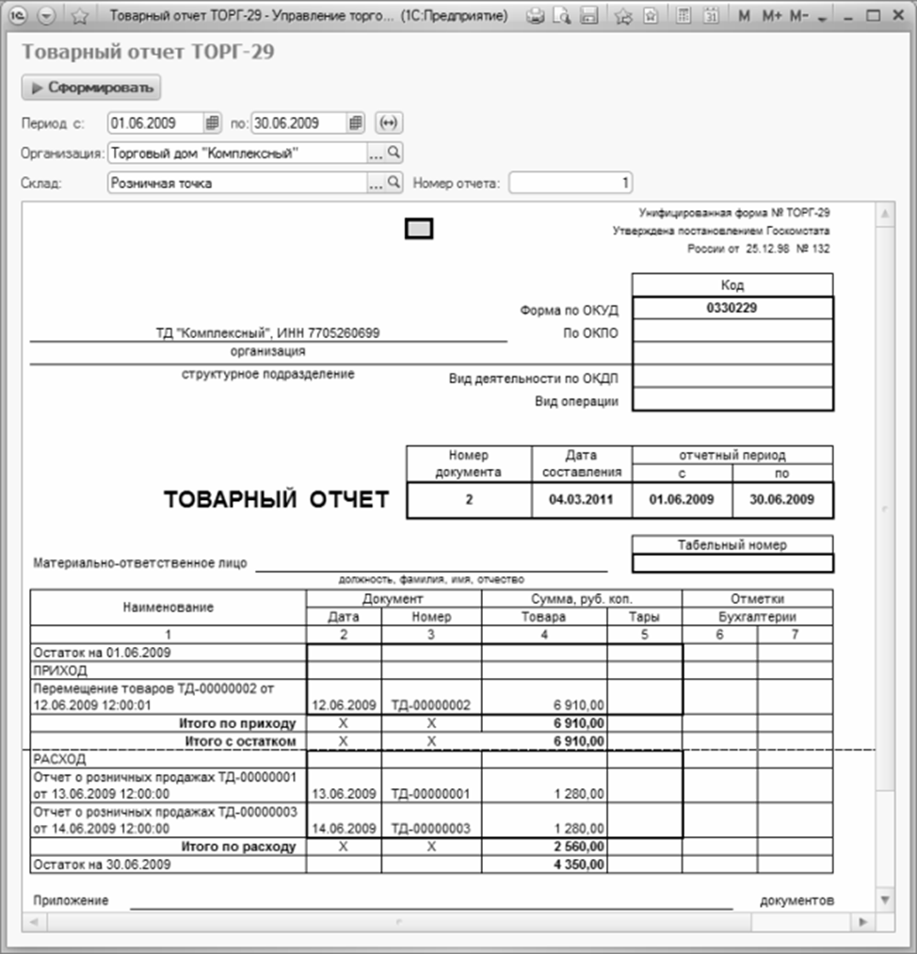

Рисунок 1 – Пример товарного отчёта

В первой таблице примера представлены исходные данные (на пример трёх товарных групп). Вторая таблица содержит расчётные данные. В ней задаются: целевая функция в виде формулы (выручка, которая должна принимать максимальное значение), переменные ячейки – это объёмы продаж (остаются незаполненными), ограничения – это максимальный дневной объём продаж товаров (60 л, 200 кг и 40 кг соответственно) и их удельный вес в структуре выручки (в примере задачи – это 0,2, 0,3 и 0,5 соответственно). Формула удельного веса также задаётся в таблице как отношение выручки от реализации определённого товара к суммарной выручке от реализации (целевой ячейке). На заключительном этапе расчётов с помощью инструмента excel «Поиск решения» с учётом введённых ограничений осуществляется подбор объёмов продаж, при которых целевая функция будет максимальной. В примере максимальная сумма выручки от реализации за смену (в день) составляет 17796,59 р. при объёмах продаж: молоко – 60 л, хлеб – 105 кг и колбаса варёная – 30 кг.

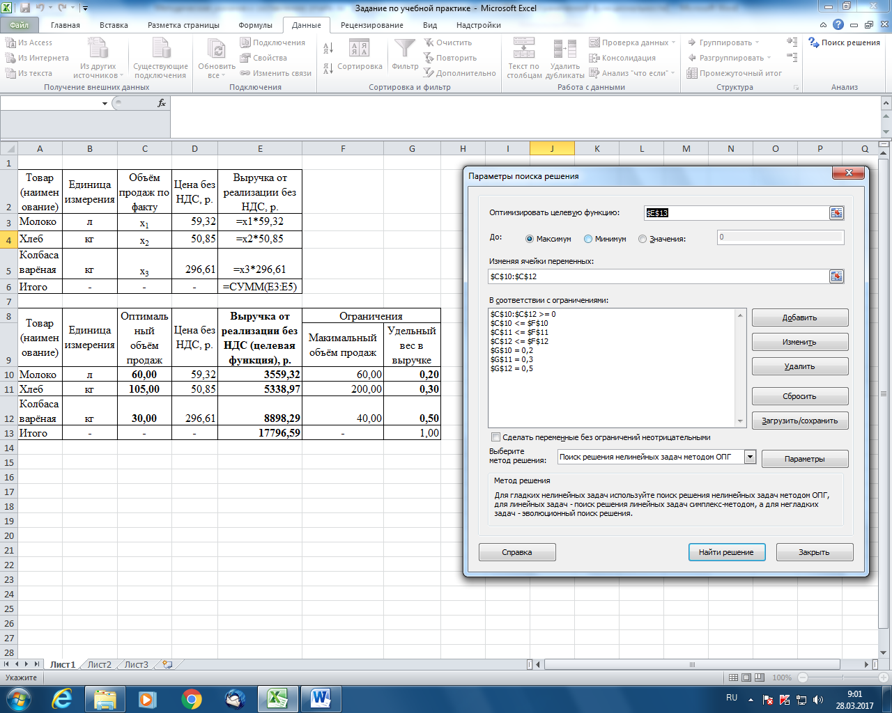

Рисунок 2 – Пример решения оптимизационной задачи

Наблюдатель ______________________________________ Место наблюдения __________________________________ Дата ____________________________________________
Время ____________________________________________
Структура группы наблюдаемых:
Численность группы: _________ взрослых __________ детей
Пол:
Взрослые: _____________ мужской ______________ женский
Дети: ______________ мужской _________________ женский
Регистрация поведения в магазине:
Поведение | Товар А | Товар В | Товар С
Цена без НДС, р.
Размер скидки, %
Количество купленного товара, ед.
Стоимость покупки без учёта скидки, р.
Стоимость покупки с учётом скидки, р.

Рисунок 3 – Бланк регистрационного листа наблюдения

Методические указания к составлению прайс-листа

В таблице 7 представлен бланк заполнения прайс-листа предприятия, который необходимо заполнить применительно к объекту исследования (предприятию). Для этого необходимо изучить информацию в 1С: Торговля и склад в разделе «Справочники». Допускается формирование прайс-листа по одной товарной группе. В случае ограниченного доступа к корпоративной сети предприятия студент может использовать в качестве исходной информации товарно-сопроводительные документы за определённый период времени.

Таблица 7 – Бланк прайс-листа
логотип организации
*наименование организации*
Адрес: | **
ИНН: | **
E-mail: | **
Сайт: | **
ПРАЙС-ЛИСТ
 |  |  | действует с |  | *дата*
Код товара | Наименование | Параметры/ габариты | Кол-во в уп. | Цена 1 ед. с учетом НДС | Цена за упаковку с учетом НДС
 |  |  |  |  | 0,00
 |  |  |  |  | 0,00
 |  |  |  |  | 0,00
 |  |  |  |  | 0,00
 |  |  |  |  | 0,00
 |  |  |  |  | 0,00
 |  |  |  |  | 0,00
…. |  |  |  |  | 0,00

- Перечень информационных технологий, используемых
при проведении практики, включая перечень программного обеспечения и информационных справочных систем (при необходимости)

В процессе подготовки и написания отчёта по учебной практике активно используется Microsoft Office и информационно-справочная система КонсультантПлюс.
С целью повышения качества ведения образовательной деятельности в университете создана электронная информационно-образовательная среда. Она подразумевает организацию взаимодействия между обучающимися и преподавателями через систему личных кабинетов студентов, расположенных на официальном сайте университета в информационно-телекоммуникационной сети «Интернет» по адресу https://student.knastu.ru. Созданная информационно-образовательная среда позволяет осуществлять взаимодействие между участниками образовательного процесса посредством организации дистанционного консультирования по вопросам выполнения практических заданий.

- Описание материально-технической базы, необходимой
для проведения практики

Для реализации программы «Учебной практики» на базе ФГБОУ ВО «КнАГТУ» используется материально-техническое обеспечение, перечисленное в таблице 8.

Таблица 8 – Материально-техническое обеспечение практики на базе КнАГТУ
Аудитория | Наименование аудитории  (лаборатории) | Используемое оборудование | Назначение оборудования
с выходом в интернет + локальное соединение | Мультимедийный класс ФЭМ | 1 персональный ЭВМz; 1 экран с проектором | Проведение зачёта по практике

Материально-техническое обеспечения учебной практики, используемое в ходе выполнения индивидуального задания на базе профильной организации, предусматривает доступ к оборудованию, необходимому для полноценного прохождения практики, и к программе «1С: Торговля и склад».
Для самостоятельной работы студента над обобщением, обработкой, систематизацией, анализом собранного материала и написания отчета рабочее место должно быть оснащено стандартным набором офисного оборудования, обеспечивающим выход в Интернет.

Лист регистрации изменений к программе практики
№ п/п | Номер протокола заседания кафедры, дата утверждения изменения | Количество страниц изменения | Подпись автора  программы практики

Изменение № 1 Программа практики
«Учебная практика»
__________________________________________________________________
УТВЕРЖДЕНО И ВВЕДЕНО В ДЕЙСТВИЕ протоколом заседания кафедры «Маркетинг и коммерция» № 6 от 13.01.2016.
Дата введения 13.01.2016

Изменена структура и содержание программы практики «Учебная практика» согласно СТО 7.3-3 «Рабочая программа дисциплины (модуля). Структура и содержание»

Основание: Приказ от 31.12.2015 № 751-О «О введении СТО 7.3-3»

Изменение № 2 Программа практики
«Учебная практика»
__________________________________________________________________
УТВЕРЖДЕНО И ВВЕДЕНО В ДЕЙСТВИЕ протоколом заседания кафедры «Сервис и торговое дело» № 1 от 16.09.2016.
Дата введения 16.09.2016

1 На титульном листе программы практики «Учебная практика» изменить наименование университета и изложить в редакции «Федеральное государственное бюджетное образовательное учреждение высшего образования», изменить название кафедры с «Маркетинг и коммерция» на «Сервис и торговое дело»
Основание: Приказ от 25.02.2016 № 70-О «О переименовании университета», приказ от 30.12.2015 № 750-О «Об изменении организационной структуры управления университетом»
2 На втором листе (листе согласования) программы практики «Учебная практика» изменить название кафедры «Маркетинг и коммерция» и изложить в редакции «Сервис и торговое дело», изменить «Декан факультета экономики и технологий» на «Декан факультета заочного и дистанционного обучения».
Основание: Приказ от 30.12.2015 № 750-О «Об изменении организационной структуры управления университетом».

